LIMYE
Seri Konesans Ayisyen an Kreyol

--------------------------------------

VOLIM 6
ISTWA AYITI II
PERYOD ESLAVAJ
1492 — 1803

--------------------------------------

"Yo te pran ko nou, men yo pa te pran nam nou."

LAVI MIYO LLC
Pembroke Pines, Florida • lavimiyollc.com • 2026

ENTWODIKSYON
Ant 1492 ak 1804, yon nan pi gwo krim kont limanite nan istwa mond lan te fèt sou tè Ayiti. Pi plis pase 800,000 moun te rache nan Afrik, pote nan kondisyon bèt, epi fòse travay jouk yo mouri — pou pwodwi richès ki pral fè Fransè, Anglè, ak Espanyòl rich.

Men se peryòd sa a tou ki te bay mond lan premye revolisyon esklav reyisi nan istwa — yon pèp ki te di "non" ak plis pase pi pwisan lame epòk la, epi ki te genyen. Sa pa te yon mirak — se te 300 ane rezistans, òganizasyon, ak detèminasyon.

Volim sa a kouvri tout peryòd la ak onète — ni belzi, ni silfil — paske verite a pi pwisan pase nenpòt mit. Nou ap wè krim yo, men nou ap wè tou ewoism, entèlijanis, ak rezilyans yon pèp ki te refize aksepte destin yo.

ENPÒTANS MONDYAL: Revolisyon Ayiti a pa sèlman enpòtan pou Ayiti. Li te chanje jewopolitik mond lan. San li, Napoleon pa ta vann Louisiana — USA pa ta devni yon superpuisans. Esklav nan tout Amerik te pran espwa. Mouvman abolisyonis Ewòp te pran vitès. Se yon istwa tout imin dwe konnen.

TAB DÈ MATYÈ

Chapit | Sijè | Dyagram
Ch. 1 | Kolonizasyon Espanyòl — Envazyon Sistematik (1492-1502) | —
Ch. 2 | Batay Taino yo — Caonabo, Anakaona, Enriquillo (1494-1533) | —
Ch. 3 | Jesyosid Taino — Chif ak Koz Reyèl (1492-1550) | —
Ch. 4 | Las Casas — Defansè, Konplis, ak Kontradisyon | —
Ch. 5 | Premye Afriken — Souch Mizilman (1501-1600) | D1
Ch. 6 | Wout Trans-Atlantik — Middle Passage | D2
Ch. 7 | Anglè, Boukanikad, ak Batay pou Lwès (1600-1697) | —
Ch. 8 | Saint-Domingue — Pi Rich Koloni Mond (1697-1750) | D4
Ch. 9 | Sistèm Sosyal — 4 Klas nan Konfli + Code Noir | D3
Ch. 10 | Vi Esklav la — Reyalite Chak Jou | —
Ch. 11 | Mawon yo — Rezistans Organize nan Mon | D7
Ch. 12 | Vodou — Zam Espirityèl — 4 Nasyon | D5
Ch. 13 | Afranchi yo — Oge ak Revolisyon 1790 | —
Ch. 14 | Lagè Ewòp ak Enpak yo sou Sendomeng | D6
Ch. 15 | Revolisyon Fransè — "Libete" pou ki moun? | —
Ch. 16 | Bwa Kayiman 14 Out 1791 — Kòmansman Lagè | D8, D10
Ch. 17 | Toussaint, Dessalines, Vertières — Vèy 1804 | D9, D10
Glosè | Mo Kle (60+ mo) | —

CHAPIT 1 — KOLONIZASYON ESPANYÒL: ENVAZYON SISTEMATIK (1492-1502)
Premye 10 ane kolonizasyon Espanyòl yo pa te yon "kontak kiltirèl" — yo te yon envazyon planifye avèk yon sèl objektif: jwenn lò ak fè richès. Epi yo te reyalize sa san konsyans.

1.1 Dezyèm Vwayaj Kolòb — Vrè Envazyon (1493)
Premye vwayaj Kolòb te yon ekspedisyon eksplorasyon avèk 3 bato ak ~90 moun. Dezyèm vwayaj la te yon envazyon militè:
• 17 bato — pi gwo flòt ki te janm travèse Atlantik
• 1,200 moun — sòlda, prèt, kòmèsan, agrikiltè
• Cheval, kochon, bèf — bèt domestik esklav pa te janm wè
• Chyen mastif — drese espesyalman pou sou moun Endyen
• Zam — pistolet, epe, arbalèt — metal ke Taino pa te genyen

Dat | Evènman | Konsekans
Nov 1493 | Dezyèm vwayaj rive — La Isabela bati | Premye vil Ewopeyen Nouvo Mond
1494 | Batay La Vega Real — Caonabo kont Kolob | Premye batay fòmèl — Espanyòl genyen
1495 | Sistèm Trijibut enstale | Chak Taino 14 an+ dwe lò chak 3 mwa
1496 | Santo Domingo fonde | Kapital pèmanan — Kolob retire
1499 | Kolob arete pa pwòp gouvènman li | Krim kont KOLON — pa kont Taino!
1502 | Ovando rive avèk 2,500 moun | Kolonizasyon sistematik kòmanse nèt

1.2 Sistèm Trijibut — Enstwiman Jesyosid
An 1495, Kolòb te institye youn nan pi krim sistèm nan istwa kolonyal: trijibut lò. Chak Taino ki gen plis pase 14 an te oblije bay yon sèn ki ranpli avèk lò chak 3 mwa.
• Si ou pa jwenn lò: yo koupe de men ou — epi yo mete min koupé yo nan kou ou
• Ayiti pa te rich an lò — se te yon depò jewolojik limite — Taino pa te ka satisfè demand lan
• Rezilta: panyèl, fwit nan mòn, swisite, epi mò massa
• Las Casas temwen direkteman: "Mwen wè ak pwòp je mwen..."
CHIF TRIJIBUT: Yon sèn lò = ~25 livè lò. Chak 3 mwa. Pou ~300,000 Taino = 7.5 milyon livè lò pa ane. Peyi a pa te gen ase lò. Se te yon kondanasyon a mò degize an "taks". Kolòb te konnen — men li te kontinye kanmenm.

CHAPIT 2 — BATAY TAINO YO: CAONABO, ANAKAONA, ENRIQUILLO
Istwa tipik la di Taino yo te "aksepte" kolonizasyon san goumen. Sa se yon mant. Taino yo te reziste avèk tout sa yo te genyen — pandan 40 ane. Rezistans yo te militè, diplomatik, ak espirityèl.

2.1 Kasik Caonabo — Premye Lidè Militè
Caonabo te Kasik Chèfteni Maguana — youn nan pi pisan chèf militè Ispanyola anvan koloni. Li te premye moun ki te konprann ke Ewopeyen yo pa te vini pou vizit — yo te vini pou rete.
1493 Caonabo atake Fort La Navidad — touye 39 marin Kolob te kite la a
1494 Batay La Vega Real: 100,000 Taino vs 200 Espanyòl + cheval + chyen mastif
1494 Taino pa janm wè cheval — yo te panse cheval ak moun te yon sèl kreyati. Bruit, vitès, ak fè te terrorize yo.
1495 Caonabo pran nan yon pyèj — Alonso de Ojeda ofri l "menan" (manchèt) kòm kado, epi met yo kòm menòt. Arete san batay final.
1495 Mouri sou bato vè Espay — kèk istwa di bato a koule, lòt di li mouri maladi

BATAY LA VEGA REAL — CHIF REYÈL: Espanyòl yo te 200 sòlda + 20 cheval + chyen. Taino yo te ~100,000 gèrye — men avèk bwa, wòch, ak flèch. Cheval avèk mesye arme ak fè = yon teknoloji ke Taino pa te ka kontre. Sa pa te manke kouraj Taino — sa te yon abim teknolojik 500 ane devan yo. Malgre tout sa, yo te kontinye reziste.

2.2 Anakaona — Kasik Diplomat ak Ewo
Anakaona (ca. 1474-1503) te Kasik Xaraguá — pi sivilize chèfteni. Sè Behecchio. Li te yon poèt, diplomat, ak lidè ki te eseye jwenn yon modus vivendi ak Espanyòl yo — epi ki te peye sa avèk lavi li.
1496 Bartolome Kolob vizite Xaraguá — Anakaona resevwa l avèk dignite. Danse, fèt, negosyasyon.
1502 Behecchio mouri — Anakaona vin sèl kasik Xaraguá
1503 Gouvènè Nicolas de Ovando envite Anakaona ak 80+ chèf pou yon "fèt" pou selebre "lapè"
1503 Ovando vin avèk 300 sòlda. Li sènen kay la. Li boule ladan. Li pann Anakaona nan Pòtoprens (Yaguana)
1503 Pi gwo masak yon sèl fwa nan premye dekad kolonizasyon
• Anakaona te premye ewo nasyonal Ayiti — avan Boukman, avan Dessalines
• Chak fwa yo pann li, yo te pann tou yon lide: ke nesyan ka jwenn jistis ak lapriyè
2.3 Revolisyon Enriquillo — Premye Viktwa (1519-1533)
Enriquillo (non kreyòl li: Guarocuya) te ka pi enteresan nan tout istwa Taino — paske li te goumen avèk zam legal ak militè ansanm, epi li te GENYEN.
• Edike pa frè Fransisken — pale ak ekri Espanyòl pafètman
• Li te eseye sistèm legal Espanyòl dabò — plent bay gouvènè kont abizan madanm li
• 1519: Gouvènè refize entèvni — Enriquillo pran mòn Bahoruco ak yon ti gwoup
• Li te kenbe mòn yo pandan 14 AN — Espanyòl pa te ka bate li — tèren ak estrateji
• Li te itilize konesans Arawak nan mòn pou defye teknoloji Ewopeyen
• 1533: Charles V (Wa Espay) oblije voye yon reprezantan negoye direkteman
• PREMYE TRAITE DE PAIX ant Ewopeyen ak Endijèn nan Nouvo Mond — yon viktwa inik
ENRIQUILLO — MODÈL POU TOUT KARAYIB: Revolisyon Enriquillo a te prouv yon bagay enpòtan: moun Endyen ak Afriken ka reziste epi genyen. Sa te vin yon modèl pou mawon ak esklav ki ap vini yo. Machann nouvèl te pote istwa li jouk Jamayik, Kib, ak kòt Venezyela. Se youn nan premye egzanp de rezistans reissi nan Nouvo Mond.

CHAPIT 3 — JESYOSID TAINO: CHIF AK KOZ REYÈL (1492-1570)
Mot "jesyosid" pa parèt souvan nan diskisyon sou Taino yo. Men chif yo — ak koze yo — klè. Sa ki te pase nan Ispanyola pandan premye mwatye 16è syèk la satisfè definisyon legal jesyosid ONU (1948): "aksyon fèt ak entansyon detwi, antye oubyen pasyèlman, yon gwoup nasyonal, etnik, rasyal, oubyen relijye."

Ane | Popilasyon Estimasyon | Chanjman | Sous
1492 | 300,000 — 500,000 | Debaz | Estimasyon acheyolojik modèn
1496 | Debat (mwens) | — | Kolob premye rapò
1508 | 60,000 | -80% nan 16 ane | Resansman Espanyòl ofisyèl
1514 | 26,334 | -91% nan 22 ane | Resansman Repartimiento
1542 | ~200 | -99%+ | Bartolome de Las Casas
1570 | Prèske 0 (ofisyèl) | Extinksyon ofisyèl | Kwonik kolonyal

3.1 6 Koz Jesyosid la — Pa Maladi Sèl!
Istwa tipik la di Taino yo mouri sèlman akoz maladi Ewopeyen (varyòl, lagrip) ke yo pa te gen rezistans kont. Maladi te reyèl — men li pa te sèl koz, ni menm prensipal koz:
Koz | Pousantaj Estimasyon | Detay
Maladi (varyòl, lagrip, rougeòl) | ~50% | Epidemi 1518 sèl = touye 90% ki te rès la
Travay fòse nan min lò | ~20% | Kondisyon ekstrèm — mouri ak fatig ak malnitrisyon
Jesyosid dirèk | ~10% | Masak, brile vilaj, chyen drese sou moun
Grangou (delibere) | ~10% | Espanyòl raze konuko pou fòse travay — Taino grangou
Depòtasyon ak fwit | ~5% | Refizye ki mouri nan mòn oubyen pran bato fwi
Swisite ak dezespwa | ~5% | Manman touye pitit, moun refize fè pitit nan enslavaj

TEMWIYAJ LAS CASAS (1542): "Mwen wè avèk pwòp je mwen Espanyòl koupe men, pye, nen, ak zòrèy sou Endyen yo pou okenn rezon. Mwen wè yo lage chyen yo sou Endyen — detwi yo an kèk minit. Mwen wè yo boule chèf yo vivan. Yo te fèt chèf touye yo pou yo ta bay mesye yo lò yo t ap mande." — Bartolome de Las Casas, Brevísima Relacion de la Destruccion de las Indias, 1542.

CHAPIT 4 — BARTOLOME DE LAS CASAS: DEFANSE, KONPLIS, KONTRADISYON
Bartolome de Las Casas (1484-1566) se yon nan pèsonaj plis konplèks nan istwa Amerik. Li te premye Ewopeyen ki denonce kolonizasyon Espanyòl klèman — men li te tou youn nan premye moun ki te pwopòze enpòte esklav Afriken pou ranplase Taino.

4.1 Trajektwa Yon Konsyans
1502 Las Casas rive Sendomeng kòm yon kolon nòmal — pwopriyetè tè ak esklav Taino
1511 Sèmon Pere Montesino nan Legliz Sendomeng — premye kritik piblik jesyosid la. Las Casas prezan — li SIOKE.
1514 Konvèsyon Las Casas: li lage tout esklav li, ak sèvo li bay defans Endyen
1516 Propozisyon fatal: imigre travayè Afriken pou ranplase Taino ki ap mouri — "yo plis rezistan"
1542 Brevísima Relacion — espoze krim kolonyal piblikman — skandal Ewòp
1566 Mouri a 82 an — regrèt pwopozisyon Afriken an pandan dènye ane lavi li

4.2 Kontradisyon ki Chanje Istwa
Pwopozisyon Las Casas pou imigre esklav Afriken se youn nan ekzanp plis twoublan nan istwa moral. Yon moun ki te bon pou Taino te ouvri pòt jesyosid pou pèp Afriken:
• Li te kwè — eroneman — ke Afriken "pi fò fizikman" epi ka sipòte travay plantasyon
• Li te pa reyalize (oubyen pa te vle wè) ke enslavasyon Afriken = menm krim li denonse
• Pwopozisyon li te bay yon "jistifikasyon moralman akseptab" pou kòmèsyan esklav yo
• Li te regrèt sa pita — men dommaj la te irreversib
LESON MORAL: Las Casas montre ke menm lè yon moun gen bon entansyon, li ka fè gwo mal si li pa panse konsekans aksyon li pi lwen pase pwòp gwoup li. Defann Taino an denonsan Afriken se pa moral — se ranplase yon viktin ak yon lòt. Istwa Las Casas se yon leson pou tout mouvman dwa imen: solidarite dwe univesal oubyen li pa genuyen.

CHAPIT 5 — PREMYE AFRIKEN: SOUCH MIZILMAN (1501-1600)
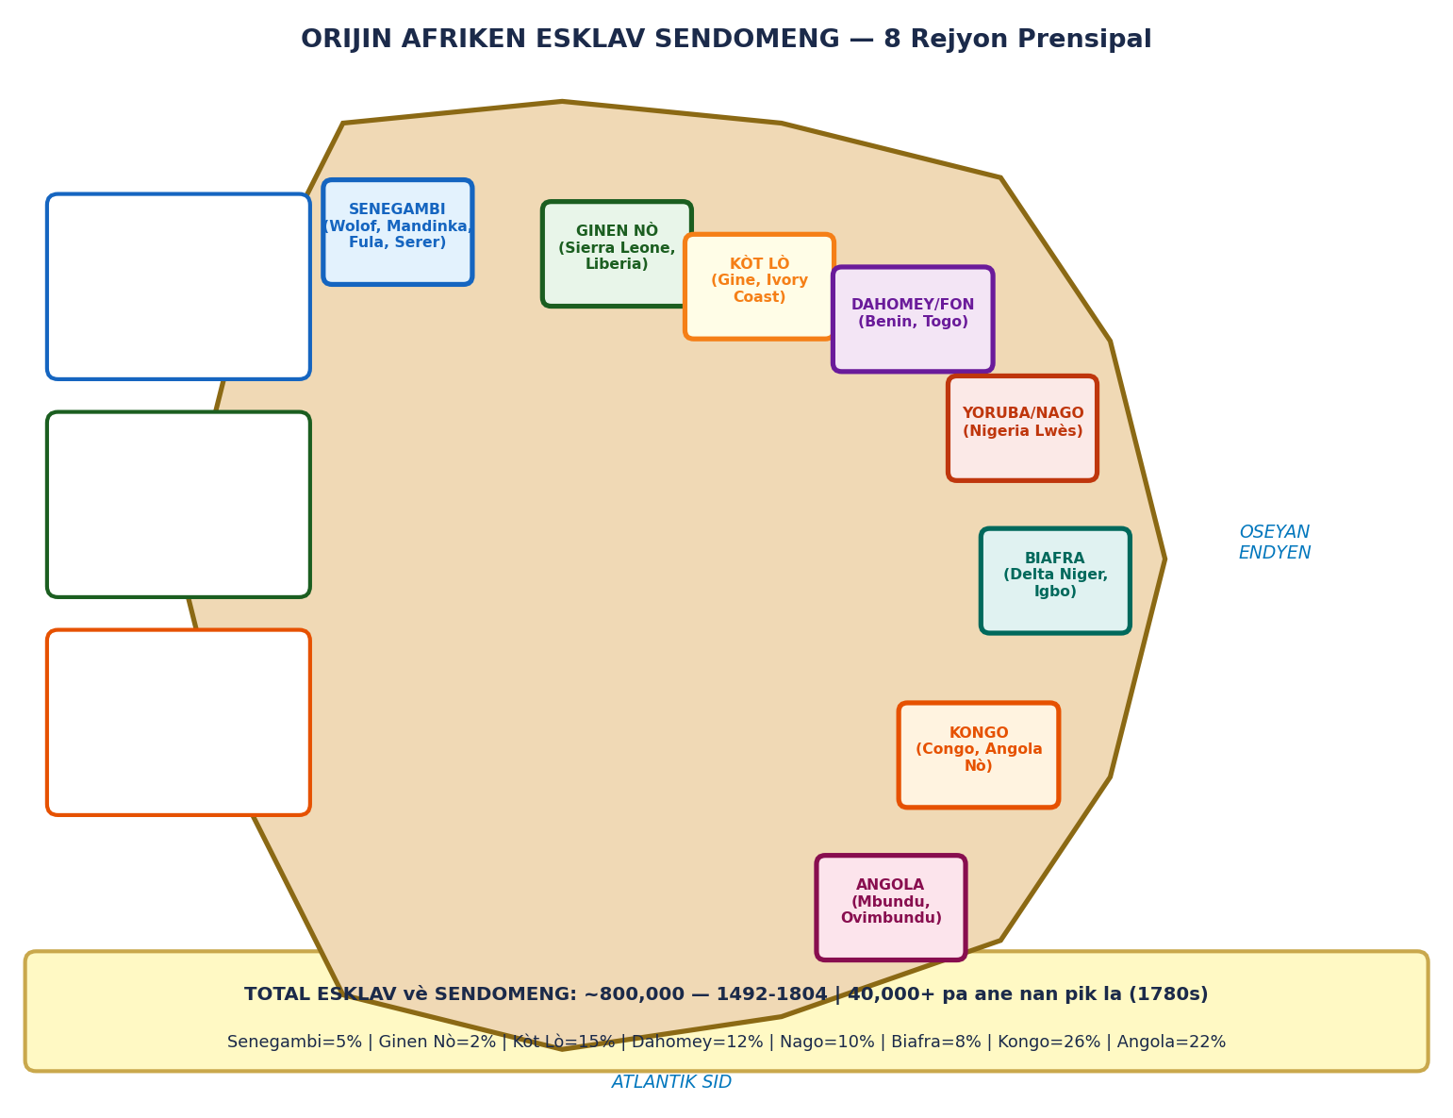
▲ Kart Afrik — 8 rejyon orijin esklav Sendomeng ak diferans kiltirel yo
Anvan yo te pote Kongo ak Angola, premye esklav ki te rive Sendomeng te soti Afrik Lwès — Senegambi espesyalman. Se te yon pèp ke Espanyòl yo te panse yo tap fasil kontwole. Se te youn nan pi gwo erè estratejik yo te fè.

5.1 Wolof, Mandinka, Fula — Pèp MIZILMAN
Premye esklav ki rive Ispanyola (1501-1550) te pifò soti Senegambi — kote Senegal ak Gambi jodi a. Sa ki distenge yo:
Pèp | Rejyon | Relijyon | Espesyalite | Enpak nan Koloni
Wolof | Senegal nò | Islam (Mizilman) | Kòmèsan, dye twal, navigatè | Rezistans bonè — rezo sekrè Arab
Mandinka | Gambi, Senegal | Islam fò | Gè, komès long distans | Konnen estrateji militè — danjere
Fula (Peul) | Gine, Senegal | Islam fò | Gadò bèt, ekrivan | Alfabetize — ka kominike an ekri
Serer | Senegal | Tradisyonèl/Islam | Agrikiltè, fòbè | Rezistans pasif fò

5.2 Poukisa Mizilman yo te Plis Rezistan
Kolonizatè Espanyòl yo te vit reyalize premye esklav Senegambi yo te pi difisil pou kontwole pase sa yo te atann. Poukisa?
• ALFABETIZASYON — Yo te konn li ak ekri Arab. Yo te ka kominike an sekrè san Ewopeyen konprann.
• REZO — Relijyon Islam kreye yon lyen ant esklav diferan plantasyon. Yo te ka òganize san reyon.
• KONSYANS — Islam ba yo yon idantite kolektif fò ki pa te depann de "mèt" yo.
• KONNESANS MILITÈ — Pèp tankou Mandinka te gen istwa lagè ki long. Yo te konn fè konbat.
• PA PÈ MOURI — Konsèp matirizasyon nan Islam te fè kèk esklav plis willing pou pran risk.

REVÒLT 1522 — PREMYE NAN NOUVO MOND: An 1522, yon gwoup esklav WOLOF ak MANDINKA sou plantasyon Diego Kolob (pitit Kristof Kolob!) nan Espayola te leve an revòlt — premye revòlt esklav dokimante nan Amerik. Yo te òganize, yo te gen yon plan, yo te konn goumen. Yo te tou pran zam. Espanyòl bate yo — men mesaj la te klè: premye esklav yo pa te pasif.

5.3 Fransè Chanje Sous — Kongo ak Angola Pita
Apre renesans Sendomeng sou kontwòl Fransè (apre 1697), yo te kòmanse plis enpòte esklav Kongo ak Angola. Rezon yo panse yo te pran:
• Kongo te "deja kretyen" — Wa Kongo konvèti an 1491 — kolonyalis panse yo "pi sivilize"
• Angola te pi pre wout komèsyal Pòtigè — pi fasilman disponib
• Yon kwayans rasist ke esklav "bantu" yo te "plis soumis" — ewo
Reyalite: Kongo ak Angola yo te tou ka reziste. Revolisyon Bwa Kayiman li menm te gen yon fò konpozant Kongo (Petwo). Esklav pa te "plis dou" — yo te jis gen yon estrateji diferan.
FRANCOIS MACKANDAL — MIZILMAN AK EWOISM: Mackandal (ki te ginen — Afrik Lwès) te ka li ak ekri Arab. Li te itilize konesans sa a pou kominike avèk rezo esklav li atravè sant plantasyon diferan — an sekrè. Ewopeyen pa te konprann mesaj yo. Se te premye rezo entèlijans nan Ayiti. Li te planifye pwazon tout dlo ak manje Blan Sendomeng yon sèl jou — 1 Janvye 1758. Yo te dekouvri plan an. Men idee a te rete...

CHAPIT 6 — WOUT TRANS-ATLANTIK: MIDDLE PASSAGE
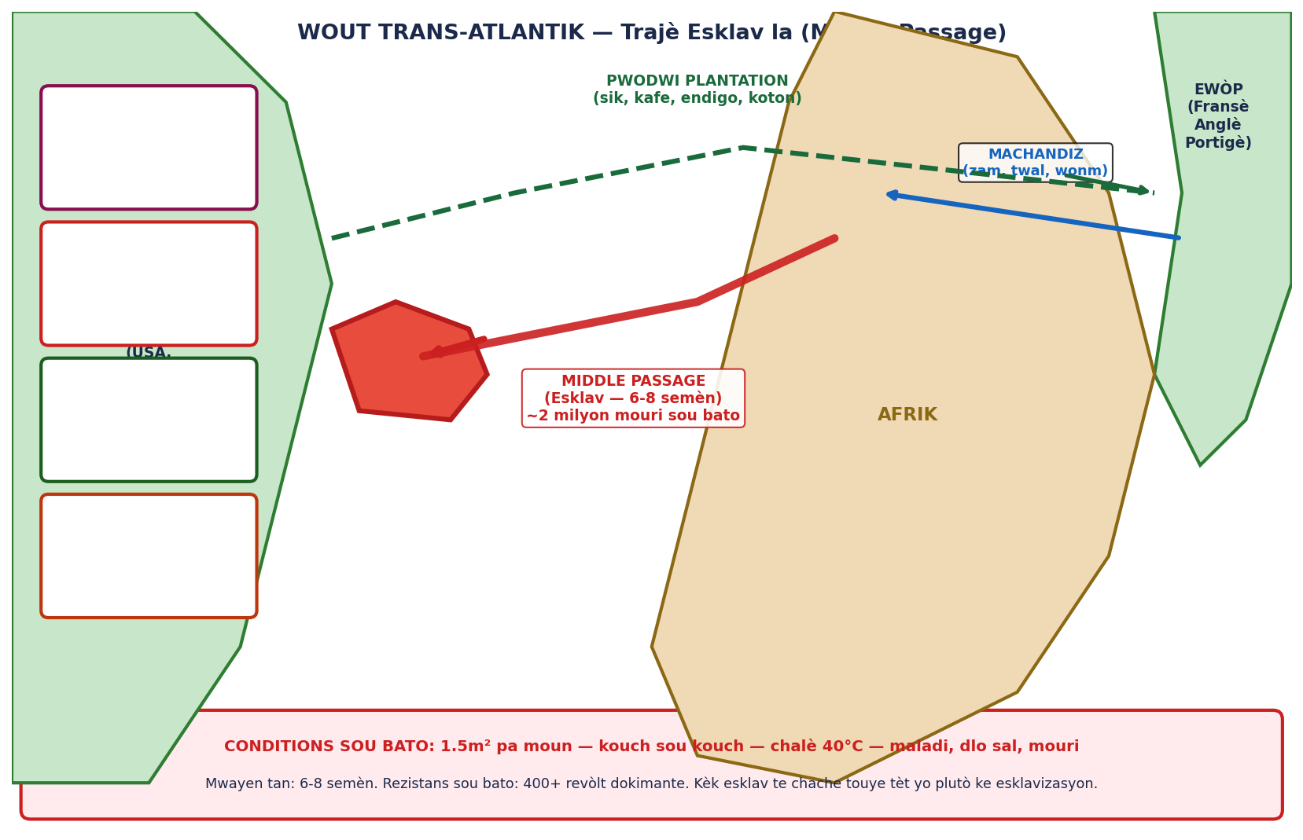
▲ Trijangel Atlantik — wout bato, chif, ak Middle Passage
Middle Passage — pasaj mitan an — se non yo ba segman voyaj ki pote esklav Afriken vè Amerik. Li te youn nan pi gwo krim òganize nan istwa limanite — 400 ane, 12.5 milyon moun.

6.1 Trijangèl Komèsyal
Komès esklav la te kòm yon trijangèl ekonomik:
• WOU 1: Ewòp → Afrik — bato pote machandiz (zam, twal, wonm, mato) pou achte esklav
• WOU 2: Afrik → Amerik (Middle Passage) — bato pote esklav — pi pwofitab wout
• WOU 3: Amerik → Ewòp — bato pote sik, kafe, endigo, koton, wonm — pwodwi plantasyon

Etap | Distans | Tan | Kondisyon | Mouri
Kote Afrik (barake) | — | Semèn jouk mwa | Prizon, maladi, pèdi fwa | ~10-15%
Middle Passage | 6,000-10,000 km | 6-8 semèn | 1.5m² pa moun, chalè, maladi | ~15-20%
Rive (aklimatizasyon) | — | Premye ane | Travay pandan maladi toujou | ~25-33%
Rès lavi (plantasyon) | — | 7-10 ane mwayen | Travay 16-20 zè, malnutrisyon | 100%

6.2 Kondisyon Middle Passage — Reyalite
Dokiman bato ak temwiyaj temwen pèmèt nou rekonstwi kondisyon Middle Passage:
• Esklav mare nan ranje — kouche kole sou planch bwa — pa ka vire
• Espas 1.5m × 0.4m pa moun — mwens pase yon sèkèy
• Chalè 40°C+ anba dèk — pa gen fenèt — lè santi
• Dyarè, vomisay, varyòl — maladi pase de moun an moun rapidman
• Manje 2 fwa pa jou — ase pou siviv — pa ase pou kenbe fòs
• Yo monte sou dèk pou "danse" (egzèsis fòse) — pou yo pa mouri twò vit
REZISTANS SOU BATO: Plis pase 400 revolte dokimante sou bato esklav yo. Metòd: atake marin, sote nan lanmè (kèk prefere mouri lib), refize manje jouk yo mouri, greve kolektif. Kèk revolte te reyisi — esklav yo pran bato a — men yo pa te konn navige, epi yo te pran pita. Revolte Amistad (1839) se plis konnen an — men li te youn nan anpil.

CHAPIT 7 — ANGLE, BOUKANIKAD, AK BATAY POU LWÈS (1600-1697)
Pandan ke Espanyòl yo te konsantre sou pati lès Ispanyola (Santo Domingo), pati lwès la te prèske vid. Sa te kreye yon vakam ke Fransè ak Anglè te vit ranpli — atravè yon gwoup iregulye ki rele Boukanikad.

7.1 Ki Moun Boukanikad yo Ye?
Mo "boukanikad" (boucanier) soti nan "boucan" — yon teknik Taino pou fume vyann sou yon griy bwa. Premye Boukanikad yo te pifò:
• Marin dezète — Fransè, Anglè, Olandè, Pòtigè
• Forban (pirates) ki te kache nan ti zile ak bayi Karayib
• Emigran pòv ki te chape de Ewòp
• Kèk esklav chape ak mawon
Yo te viv nan Tòti (Tortuga/Tortue) — yon ti zile nan nò Ispanyola. Yo te fume vyann bèf ak kochon mawon epi vann yo bay bato ki pase. Espanyòl te eseye chase yo — yo toujou retounen.

7.2 Anglè nan Karayib
Anglè yo pa te sèlman gade — yo te aktif anpil:
• 1620s: Anglè okipe Barbad ak St. Kitts
• 1655: Anglè pran JAMAYIK de Espanyòl — vin yon baz esklav Anglè majè
• 1670s: Boukanikad Anglè ak Fransè koalize kont Espanyòl — Henry Morgan
• Tòti (Tortuga): Fransè ak Anglè te koabite yon tan — epi Fransè pran kontwòl
Puisans | Koloni nan Karayib | Estrateji | Rapò avèk Esklav
Espanyòl | Kib, Santo Dom., Porto Riko | Defann dominasyon ansyen | Pi piti konpare ak lòt
Fransè | Sendomeng, Gwadeloup, Martinik | Plantasyon sik ak kafe | Pi gwo (800,000 esklav 1789)
Anglè | Jamayik, Barbad, Trinite | Sik industryèl — modèl | 300,000+ Jamayik sèl
Olandè | Surinam, Curaçao | Entèmedyè komèsyal | Trafikant esklav

7.3 Trete Riswick 1697 — Sendomeng Ofisyèl
Lagè 9 Ane (1688-1697) ant Louis XIV kont koalisyon Ewòpeyen fini ak Trete Riswick. Pwen kle pou Karayib:
• Espay ofisyèlman sede tiyès lwès Ispanyola bay Fransè
• Sa kreye SAINT-DOMINGUE kòm koloni Fransè legal
• Anglè ki te nan Tòti oblije retire vè Jamayik
• Demakasyon ant Fransè (lwès) ak Espanyòl (lès) — trete 1777 trase limit definitif
KONPAREZON JAMAYIK vs SENDOMENG: Lè Anglè pran Jamayik (1655), yo te devlope li avèk menm sistèm plantasyon ke Fransè. Men Revolisyon Jamayik pa te reyisi konsa. Poukisa? (1) Mawon Jamayik negoye yon traite avèk Anglè (1739) — yo te vin alye Anglè kont lòt esklav. (2) Sendomeng te gen plis esklav, plis unifikasyon. (3) Kontèks Revolisyon Fransè te ba Sendomeng yon avantaj ideolojik.

CHAPIT 8 — SAINT-DOMINGUE: PI RICH KOLONI MOND (1697-1789)
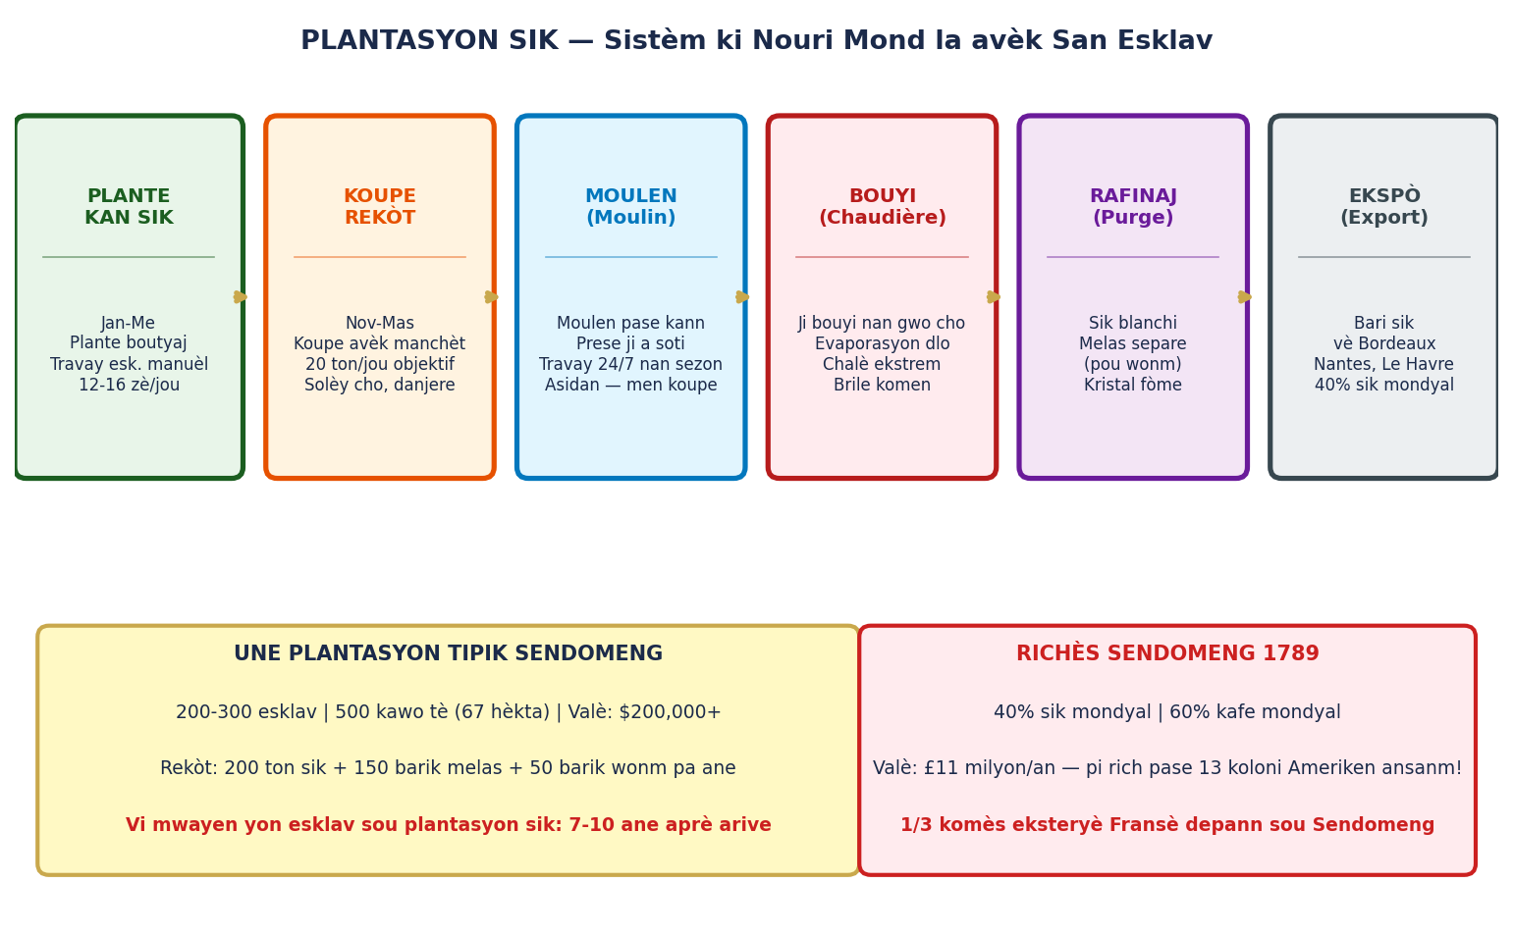
▲ Plantasyon sik — pwosesis, chif richès, ak kondisyon travay
Nan 1789, Saint-Domingue te yon paradoks: bèl koloni, richès enkwayab, epi yon enfè pou 500,000 esklav ki te kreye tout richès sa a. Nenpòt ekonomis ta di li te "model" — nenpòt iman ta di li te yon krim.

8.1 Chif Richès la — Inikrwayab
Endikasyon | Chif | Konparezon
Sik prodwi | 40% sik mondyal total | Pi plis pase tout 13 koloni Ameriken ansanm
Kafe prodwi | 60% kafe mondyal | Pifò kafe Ewòp te Sendomeng
Valè komèsyal | £11 milyon/an (1789) | Pi plis pase tout Karayib Anglè ansanm
Pousantaj komèsyal Fransè | 1/3 tout komès ekstèn Fransè | Bordeaux, Nantes rich akoz Sendomeng
Plantasyon | ~8,000 plantasyon | Sik, kafe, endigo, koton
Popilasyon esklav (1789) | 500,000 | 90% popilasyon total
Konsopmasyon esklav | ~40,000 nouvo/ane | Yo mouri pi vit yo te fèt — bezwen enpòte plis

8.2 Kondisyon ki Fè Richès sa Posib
Richès Sendomeng pa te tomde sot syèl — li te bati sou yon sistèm ki te kalkile pou ekstrè maksimòm travay nan moun anvan yo mouri:
• Travay 16-20 zè pa jou, 6 jou pa semèn — 7 pandan sezon rekòt
• Manje minimòm — manyòk ak pwason salé — jis ase pou travay
• Vi mwayen yon esklav sou plantasyon sik: 7-10 ane apre arive
• Akòz movèz kondisyon, popilasyon esklav pa t ap reyisi repwodwi tèt li — bezwen ~40,000 nouvo/ane
• Plantè te fè kalkil ekonomik sinistre: "Pi bon mache achte yon nouvo esklav pase pran swen yon malad"
KALKIL EKONOMIK MONSTYE: Yon esklav nan Sendomeng 1789 te koute ~1,500 livè. Si li travay 5 ane anvan li mouri, li te bay yon pwofi net ~6,000 livè. Rentab pou plantè — kataswòf pou moun ki te esklav la. Sa te jwstifye yon sistèm ki te detwi moun pandan yo te pwodwi richès pou milyon Ewopeyen ki pa janm te mete pye Sendomeng.

CHAPIT 9 — SISTÈM SOSYAL: 4 KLAS + CODE NOIR 1685
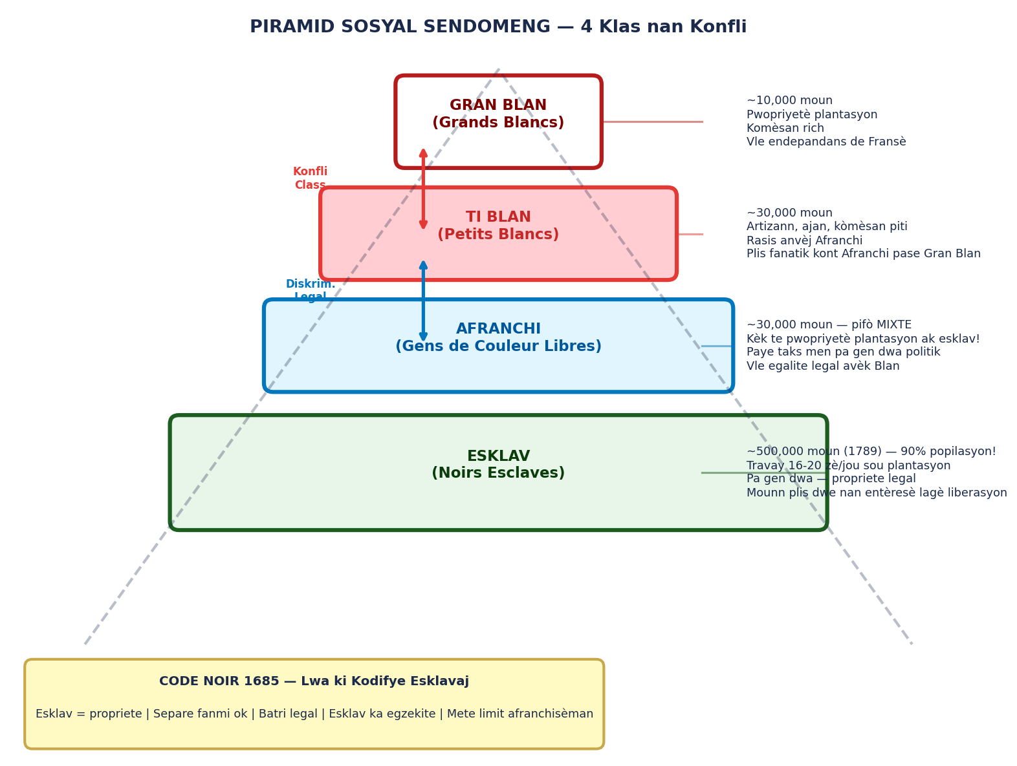
▲ Piramid sosyal Sendomeng — Gran Blan, Ti Blan, Afranchi, Esklav
Sendomeng te pa sèlman divize ant "Blan" ak "Nwa" — sistèm lan te pi konplèks. Kat klas sosyal yo te nan yon konfli pèmanan ki te finalman kontribye nan eklatman revolisyon an.

9.1 Gran Blan (Grands Blancs)
~10,000 pwopriyetè plantasyon, gwo kòmèsan, ak birokrat. Yo te pi rich men pa pi puisan — Fransè te anmède yo avèk regleman komèsyal merkantilis yo. Yo te vle ENDEPANDANS de Fransè — pa liberasyon esklav!
• Vle gouvène tèt yo — tankou kolon Ameriken yo te fè 1776
• Plis pase 50% te pat viv Sendomeng pèmanaman — absanteis
• Konfli ak Ti Blan sou yon seri pwen ekonomik ak sosyal
• Paradoks: plis pase kèk te sipòte Revolisyon Fransè — epi te kontre aplikasyon li pou esklav
9.2 Ti Blan (Petits Blancs)
~30,000 piti kòmèsan, artizann, agrikiltè blan pòv. Pi rasis gwoup — ekonomikman menase pa Afranchi.
• Kèk Afranchi te plis rich pase yo — sa te fè yo RAJE
• Yo te sipòte diskriminasyon legal kont Afranchi avèk fèvè
• Pa t vle ni egalite rasyal ni chanjman sistèm — sèlman konsèvé siperyorite blan yo
• Nan kriz 1791, anpil Ti Blan te touye pa esklav — ironi trajik: yo te mouri defann yon sistèm ki pa te byenfèt pou yo non plis
9.3 Afranchi (Gens de Couleur Libres)
~30,000 moun lib — pifò mixte ("mulate") men tou "nwa lib". Gwoup ki gen plis kontradisyon:
• Kèk Afranchi te pòv — lòt te tèlman rich ke yo te pwopriyetè plantasyon ak esklav yo menm!
• Legalman diskriminé: pa ka chita avèk Blan, pa ka mete menm rad, pa ka pran menm metye
• Peye taks men pa gen dwa vòt, pa ka gouvène
• Vincent Ogé (rich Afranchi) te ale Paris pou plede koz la — refize ankli esklav nan batay li
• Revolisyon 1790 Ogé: echèk — li ekzekite — leson: pa gen viktwa mwatye
9.4 Code Noir 1685 — Lwa ki Kodifye Krim
Louis XIV siyen Code Noir an 1685 — premye kòd legal ki defini estatik esklav nan koloni Fransè. Li ta ka sanble yon "pwoteksyon" — li te reyèlman yon estandarizasyon esklav:
Atik Code Noir | Kontni | Reyalite
Esklav = propriete | Esklav se bien mèt li | Ka vann, lage, pèdi nan jwèt
Separe fanmi | Pèmèt vann timoun apa de paran | Pratike regilyèman
Pinisyon legal | Bat jouk 50 kout fwèt pou "dezobeyi" | Kèk plantè ale pi lwen san sanksyon
Dwa mèt touye | Nan "kaz ekstrem" | Prèske jamè pèsekite
Esklav ka lib | Si mèt ba yo libète legalmaa | Rare — bezwen pèmisyon gouvènman
Relijyon obligatwa | Esklav dwe baptize katolik | Itilize pou entèdi relijyon Afriken

CHAPIT 10 — VI ESKLAV LA: REYALITE CHAK JOU
Pou konprann poukisa Revolisyon Ayisyen te eksplose avèk tèl fòs, fò konprann ki vi esklav yo te mennen chak jou. Sa pa te sèlman travay di — se te yon sistèm ki te deziyen espreseman pou demoli idantite, fanmi, ak espwa.

10.1 Orè yon Esklav sou Plantasyon Sik
Zè | Aktivite | Kondisyon
4:00 AM | Reve — siflè siko (kap) | Leve nan nwa — pa gen ase dòmi
4:30 AM | Ale nan chan — bay kouto | Mache 1-3 km jouk chan
5:00 AM - 12:00 | Travay nan chan (7 zè) | Koupe kann, sarcle, pote — solèy ki cho
12:00 - 1:00 PM | Manje — manyòk ak pwason salé | Trò piti pou travay yo fè
1:00 PM - 7:00 PM | Travay nan chan anko (6 zè) | Sezon rekòt: pa gen fen — jouk minui
7:00 PM - 9:00 PM | Mouri jaden pèsonel si yo gen youn | Yon moso tè pou manje yo menm
9:00 PM - 4:00 AM | Dòmi — 7 zè si yo gen chans | Nan barake san fèmen — moustik, frèt

10.2 Rezistans Ti Chak Jou
Esklav yo pa te pasif. Men yo te konn ke rezistans louvri ka mennen nan mò. Yo te devlope yon seri rezistans "anba rada":
• TRAVAY DOUSMAN (Go-Slow) — fè mwens pase yo kapab — "obey" men pa efòse
• SABOTAJ — kase zouti, gaspiye grenn, "bliye" travay
• PWAZON — plant tokzik ki konnen — kèk esklav te espesyalis pwazon
• FÈ MALAD — simile maladi — plante maladi reyèl
• FÈT AK CHANTE — transmèt konesans, istwa, plan — anba zye Blan yo
• MAWONAJ — chape nan mòn — yo te konn ke kapti = lanmò
• AVÒTMAN (kèk esklav fanm) — refize fè pitit ki pral esklav
TEMOINYAJ — Marie-Claire: Yon temwiyaj ke Las Casas te transkri pita: "Yon manman te di mwen: Mwen pa pral pèmèt yo fè pitit mwen an esklav. Mwen prefere li mouri lib." Temoinyaj konsa te anpil nan achivye Sendomeng. Kèk esklav fanm te avòte oswa touye tibebe yo. Sa pa te dezespwa — sa te yon akt rezistans ultim kont yon sistèm ki te deziyen pou pran tout espwa.

CHAPIT 11 — MAWON YO: PREMYE REZISTANS ORGANIZE NAN MON
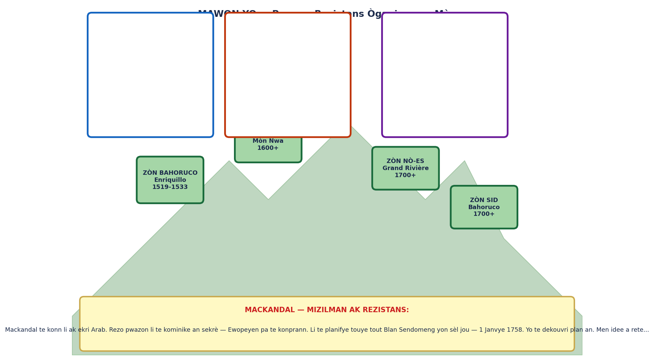
▲ Kart zòn mawon — Bahoruco, Mòn Nwa, ak lidè Enriquillo, Mackandal
Mawon (marron) — mo ki soti nan Espanyòl "cimarron" (ki vle di "mawon" nan bèt) — yo rele esklav ki te chape pou al viv lib nan mòn yo. Ann Ayiti, mòn yo te yon refij, yon fòrtrès, ak yon laboratwa libertad.

11.1 Sosyete Mawon — Yon Sivili zas Pòpyou
Mawon yo pa te sèlman "kache nan mòn." Yo te bati yon sivili zasyon:
• Kay, jaden, fanmi, estrikti sosyal — tout bagay pou yon sosyete fonksyonèl
• Pwòp sistèm defans — sentinèl, plen, stratèji retray
• Kominike avèk lòt gwoup mawon ak avèk esklav nan plantasyon
• Kèk te fè raid sou plantasyon — pou manje, zam, ak libere lòt esklav
• Lang Kreyòl — yon pati devlope nan mòn yo — lingua franca ki melanje tout gwoup Afriken

11.2 Francois Mackandal — Mizilman Ewoik (1751-1758)
Mackandal se pa sèlman yon ewo — li se yon egzanp de kijan konesans, fwa, ak konpòtman pèmèt yon moun san pye chanje yon sistèm.
• Soti Ginen (Afrik Lwès) — MIZILMAN — te konn li ak ekri Arab
• Pèdi yon bra nan moulen sik — yo tap touye l — li chape nan mòn
• Li te aprann tout plant tokzik Sendomeng — yon etid botanikal reèl
• Li te kreye yon rezo pwazon atravè plizyè plantasyon — kominike pa kod ak Arab
• Plan: pwazon tout dlo ak manje Blan Sendomeng yon sèl jou — 1 Janvye 1758
• Yo te dekouvri plan an — li kaptire — brile vivan 20 Janvye 1758 nan Kapayisyen
• Temwen yo di lè yo te met dife sou li, li te libere kachèt li epi li te kouri — moun ki te la te panse li te transfòme an moustik (kwan Vodou li)
MACKANDAL — NUMEN REYOLISYON: Istwa Mackandal te pase de bouch an bouch nan plantasyon pandan 30+ ane. Lè esklav yo te kòmanse lagè 1791, anpil te rele non Mackandal. Li te yon senbòl ke Blan yo ka mouri, ke yon esklav ka goumen. Dutty Boukman te konnen istwa Mackandal — li te enspire pa li. Pwazon te yon zam nan lagè 1791.

11.3 Mawon Jamayik — Konparezon Enpòtan
Sendomeng pa te sèl koloni kote mawon yo te reziste. Jamayik (koloni ANGLÈ) te genyen yon mouvman mawon fò — men avèk yon dèstine trè diferan:
 | SENDOMENG (Fransè) | JAMAYIK (Anglè)
Lidè | Mackandal, Boukman | Cudjoe, Nanny
Estrateji | Revòlt jeneral pwoyete | Traite de paix avèk kolonizatè
Rezilta | Revolisyon 1791 — endepandans | Traite 1739 — mawon vin alye Anglè
Esklav lòt | Pa ta abandone yo | Traite ekskli lòt esklav
Modèl | Liberasyon total | Liberasyon pou kèk sèlman

CHAPIT 12 — VODOU: ZAM ESPIRITYÈL — 4 NASYON AFRIKEN
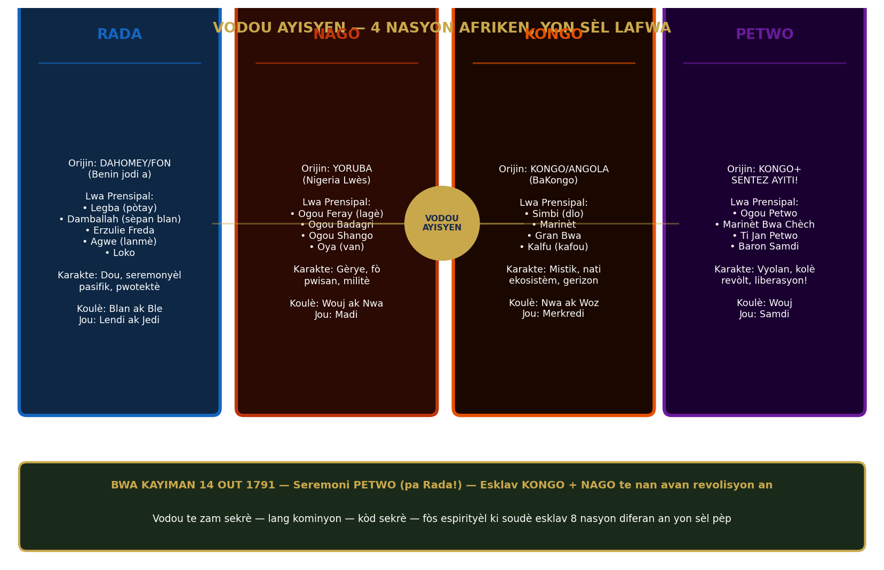
▲ 4 nasyon Vodou — Rada, Nago, Kongo, Petwo — orijin Afriken yo
Vodou Ayisyen pa fetichis — pa jwèt — pa sèvis dyab. Se yon sistèm espirityèl konplèks ki te sèvi tou de kòm relijyon ak zam sekretan rezistans. San Vodou, revolisyon an pa ta posib.

12.1 Orijin — 4 Nasyon Afriken ki Konbine
Vodou Ayisyen te fòme nan tèt nan enslave — de plizyè sistèm relijye Afriken ki te konbine nan kondisyon plantasyon:
Nasyon Vodou | Orijin Afriken | Lwa Prensipal | Karakteristik | Wòl nan Revolisyon
RADA | Dahomey/Fon (Benin) | Legba, Damballah, Erzulie, Agwe | Dou, seremonyèl, pasifik | Kominyon, priyè, ekilib
NAGO | Yoruba/Nago (Nigeria) | Ogou Feray, Shango, Oya | Gèrye, fò, militè | Enspire kouraj lagè
KONGO | BaKongo (Kongo/Angola) | Simbi, Marinèt, Gran Bwa, Kalfu | Mistik, nati, gerizon | Bwa Kayiman — Seremoni Kongo!
PETWO | Sentèz Ayiti — de Kongo+ | Ogou Petwo, Baron Samdi, Ti Jan | Vyolan, kolè, liberasyon | Wèf — dife revolisyon

12.2 Vodou kòm Sistèm Kominikasyon
Youn nan plis gwo fonksyon Vodou nan kontèks esklav la: li te yon sistèm kominikasyon sekrè ki te konnekte esklav traversé plantasyon diferan:
• Seremoni Vodou te kome asanble — tout esklav yo reyini nan mòn lannuit
• Lang seremoni: melanj Fon, Yoruba, Kongo — Ewopeyen pa te konprann
• Mesaj, plan, nouvèl te pase nan chante, dans, ak senbòl
• Houngan ak Mambo te ka vwayaje ant plantasyon — "gèrisè" — pa sispèk
• Rezo Vodou = premye rezo entèlijans Ayisyen
12.3 Bwa Kayiman se te Seremoni PETWO
Yon pwen souvan bliye: Bwa Kayiman pa te yon seremoni Rada (dou) — li te yon seremoni PETWO — nasyon de Kongo:
• Esklav Kongo ak Nago yo te nan avan revolisyon an relijyezman
• Petwo = wèf, kolè, vyolans sakre — kondisyon ki pafè pou yon revòlt
• Cécile Fatiman — Mambo ki te la — te ofisye seremoni a
• Boukman te rele nan lang Kongo pandan seremoni an — selon temwiyaj
VODOU PA FETICHIS: Ewopeyen yo te deskri Vodou kòm "magie noire" pou jistifye pèsekisyon li. Men Vodou se yon sistèm teolojik konplèks: kreye mond (Bondye gransèt), espri entèmedyè (Lwa), an relasyon ak moun (Houngan/Mambo), ak rituel pou mante balans. Li te sèvi kòm tèrapi, medisin, dwa, ak relijyon — tout sa a nan yon sèl sistèm. Pèsekisyon Vodou kontinye jodi a — epi li toujou manti.

CHAPIT 13 — AFRANCHI YO: OGE AK REVOLISYON 1790
Afranchi yo — moun lib ki pa blan — te nan yon pozisyon contradiktwa ekstraòdinè. Kèk te gen plis lajan pase Ti Blan. Yo te peye taks. Yo te servi nan militi. Men yo pa te gen dwa politik. Sa te kreye yon gwoup ki te vle chanje sistèm lan — nan pwòp enterè yo — men ki pa te nesesèman vle libere esklav yo.

13.1 Richès Afranchi — Yon Paradoks
Nan 1789, Afranchi yo te genyen:
• ~1/3 tout pwopriyete plantasyon Sendomeng
• ~1/4 tout esklav Sendomeng
• Pi edike pase pifò Ti Blan
• Kèk te fè etid Pari — pale plizyè lang
Men legalman, yo te pa ka: chita menm tab avèk Blan nan restaworan, pote menm kalite rad, asiste menm koulwa, egzèse nenpòt pwofesyon Blan vle bloke.
13.2 Vincent Oge — Ewomaj ak Limit
Vincent Ogé (1757-1791) te yon Afranchi rich ki te etidye Pari — li te fè amitye avèk Revolisyon Fransè ak "Société des Amis des Noirs" (Ami Nwa).
1789 Revolisyon Fransè — Deklarasyon Dwa Moun. Ogé kwè li aplikab pou Afranchi.
1790 Ogé al Sendomeng pou ekzije dwa vòt pou Afranchi rich (sèlman!)
Oct 1790 Revolisyon Ogé kòmanse nan Nò Sendomeng — plizyè san Afranchi leve
Nov 1790 Batay kont lame kolonyal — Ogé genyen kèk batay inisyal
Dec 1790 Revolisyon echwe — Ogé chape vè Santo Domingo (pati Espanyòl)
Jan 1791 Espanyòl retounen Ogé bay Fransè — trayo diplomatik
Feb 1791 Ogé ekzekite piblikman — ansanm ak Chavannes — sou la wou (roue)
Erè fatal Ogé: li te refize enkli esklav nan batay li. Chavannes (alye li) te vle enkli yo — Ogé te di non. Rezilta: pa gen ase moun pou reyisi.
LESON OGE: DEMI-LIBERASYON PA MACHE: Revolisyon Ogé te echwe paske li te eseye libere Afranchi san libere esklav. Yon revolisyon ki kite 90% popilasyon an esklav pa ka reyisi. 6 mwa apre ekzekisyon Ogé, Bwa Kayiman eklate — avèk yon vizyon plis konplè: liberasyon tout moun.

CHAPIT 14 — LAGÈ EWÒP AK ENPAK YO SOU SENDOMENG (1688-1803)
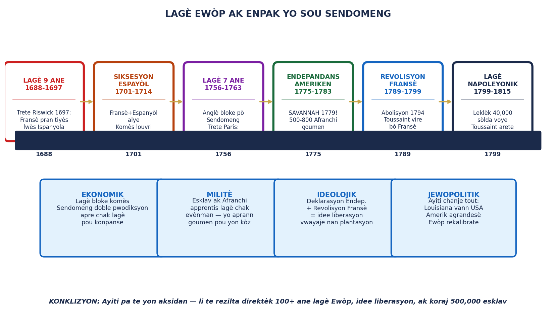
▲ Timeline lagè Ewòp — Riswick 1697 jouk Vertières 1803 — enpak Sendomeng
Sendomeng pa te viv izole. Chak lagè Ewòp te dirèkteman afekte koloni an — ekonomikman, militèman, ak ideolojikman. Revolisyon Ayisyen a pa te yon evènman izole — li te pwodiksyon 100 ane lagè mondyal.

14.1 Lagè 7 Ane (1756-1763) — Pivotal
Sa yo rele premye "lagè mondyal" — Fransè kont Anglè sou 5 kontinan — chanje Sendomeng pou toutan:
• Marin Anglè bloke tout pò Sendomeng pandan 7 ane — richès pa ka soti
• Trete Paris 1763: Fransè pèdi Kanada — KENBE Sendomeng paske li te plis valè!
• Apre lagè: Fransè envesti masivman nan Sendomeng — double popilasyon esklav 1763-1789
• Plis esklav = plis rezistans = plis tansyon = revolisyon ap approche
14.2 Lagè Endepandans Ameriken (1775-1783) — Insirans Revolisyon
Sa ki rive Savannah, Joji, 1779 se youn nan plis enpòtan evènman ki konekte Ayiti ak istwa mondyal:
• 500-800 Afranchi Sendomeng te ale goumen pou Endepandans Ameriken
• Yo te rele yo "Chasseurs-Volontaires de Saint-Domingue" — Volontè Sendomeng
• Pami yo: HENRI CHRISTOPHE (fiti Wa Ayiti), ANDRE RIGAUD (jeneralte lagè)
• Yo te premye fwa wè ke moun Afriken ka goumen militèman kont Ewopeyen epi ki pa pèdi
• Yo te retounen Sendomeng avèk yon lide: si Ameriken ka lib, poukisa pa nou?
• Deklarasyon Endepandans 1776: "Tout moun fèt egal" — esklav tande sa
SAVANNAH 1779 — YON LYEN ANBLIYE: Volontè Ayisyen yo te patisipe nan youn nan batay plis difisil lagè Endepandans: Asye Savannah kont Anglè. Yo te pèdi batay sa a — men yo te fè prèv kouraj ekstraòdinè. Simòn Bolivar — libèratè Amerik disid — te jwenn refij Ayiti pita ak asistans Pétion. Ayiti te jwe yon wòl santral nan liberasyon tout Amerik. Sa souvan pa mansyone nan liv lekòl.

14.3 Revolisyon Fransè (1789-1799) — Epé a 2 Bò
"Libète, Egalite, Fratènite" — pou ki moun? Sa se te kesyon ki te fè Sendomeng eklate:
• 1789: Deklarasyon Dwa Moun — esklav tande, Afranchi tande — tout vle aplikasyon
• 1790: Ogé eseye — echwe — ekzekite
• 1791: Asanble Nasyonal Fransè vote dwa pou AFRANCHI — men PA pou esklav
• 1791: Kolon Blan Sendomeng REFIZE aplikasyon — menm lalwa Pari
• Aug 1791: Bwa Kayiman — esklav deside pa tann pèmisyon Pari
• 1793: Komisè Sonthonax abolisyon nan Nò Sendomeng pou jwenn alye militè
• 4 Feb 1794: Asanble Nasyonal Fransè vote abolisyon ofisyèl — paske yo bezwen Toussaint!

CHAPIT 15 — REVOLISYON FRANSÈ: "LIBETE" POU KI MOUN?
Revolisyon Fransè 1789 se yon nan plis gran kontradisyon nan istwa modèn. Yon revolisyon ki te pwoklame "dwa inalienabl" tout moun — epi ki te pran 5 ane anvan li ta vote abolisyon nan koloni yo, epi ki te vin retabli esklav la nan 1802.

15.1 "Amis des Noirs" — Abolisyonis Fransè
"Société des Amis des Noirs" (1788) te yon gwoup Paris ki te milite pou abolisyon esklav. Fondatè: Jacques-Pierre Brissot, Condorcet, Abbé Grégoire. Yo te pwen espwa Afranchi tankou Ogé. Yo te gen bon entansyon — men yo te minorite nan politik Fransè.
• Kòmèsyal Bordeaux, Nantes te kont abolisyon — Sendomeng te tèlman pwofitab
• Debates nan Asanble Nasyonal — an koloni, pase de semèn sou tab
• Ogé te itilize rezo "Amis des Noirs" pou planifye revolisyon 1790 li
15.2 Sonthonax — Abolisyon nan Sekou
Léger-Félicité Sonthonax te yon komisè Fransè voye Sendomeng an 1792 pou "restore lòd". Li te yon abolisyonis — men sa ki te rive an 1793 pa te soti de prensip sèlman:
• Anglè te envaze Sendomeng nò pandan lagè Ewòp la — pou sipòte kolon Blan ki te envite yo
• Espanyòl ap atake lès — Toussaint ap goumen pou Espanyòl!
• Sonthonax pa te gen ase sòlda — li te bezwen esklav kòm alye militè
• 29 Out 1793: Sonthonax abolisyon esklav nan NÒSENDOMENG pou jwenn menn alye
• Toussaint chanje bò — kite Espanyòl, jwenn Fransè — poukisa Fransè abolisyon, Espanyòl pa te
• 4 Fevriye 1794: Paris vote abolisyon ofisyèl — pifò pou rezon militè ak politik
15.3 Napoleon — Traison Final
Napoleon Bonaparte pran pouvwa an 1799. Sosyete Antiy te kouri sote lè yo tande nouvèl sa — paske Napoleon te konnu kòm reaksyonè sou kesyon koloni.
• Joséphine, madanm Napoleon — soti Martinik — pwopriyetè plantasyon esklav
• Plantatè Antiy lobbying Napoleon pou retabli esklav — "sinon yo pral pèdi koloni yo"
• Napoleon: 1802 — retabli esklav nan tout koloni Fransè (Guadeloupe, Martinik...)
• Sendomeng: Toussaint, Dessalines, Christophe — refuse — yo pran zam
• Ekspedisyon Leklèk 40,000 sòlda — plis gwo ekspedisyon militè Fransè soti nan Krwazad
PARADOKS NAPOLEON: Napoleon te youn nan pi gwo jeneralte militè istwa — men li te pèdi Amerik akoz Ayiti. Li te voye 40,000 sòlda ki te mouri (maladi jòn, batay) pou eseye retabli esklav. Lè li te reyalize li pa ka genyen, li te vann Louisiana bay USA pou $15 milyon — mwatye pri. San batay Sendomeng, USA pa ta pi gran nasyon Amerik. Ayiti chanje kart jeyopolitik mond lan.

CHAPIT 16 — BWA KAYIMAN 14 OUT 1791: DIFE LIBERASYON
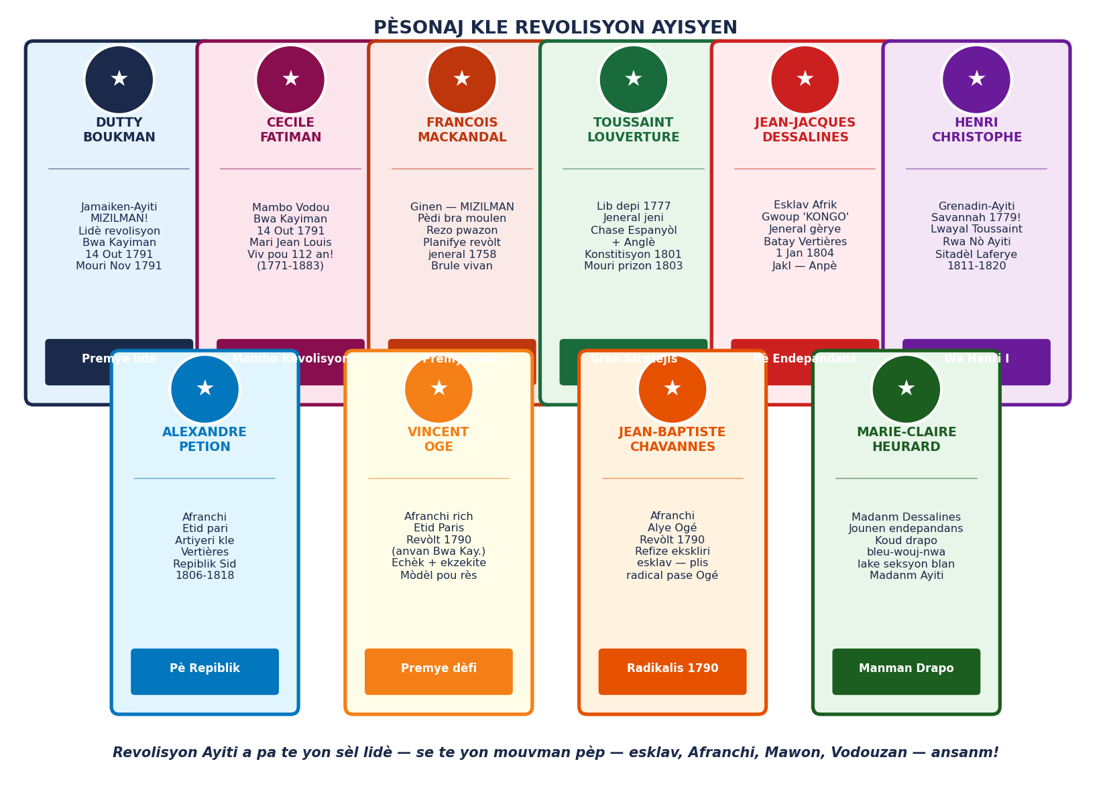
▲ Pèsonaj kle revolisyon — Boukman, Cécile, Mackandal, Toussaint, Dessalines, Christophe
14 Out 1791. Lannuit. Nan yon bwa nan plèn nò Sendomeng, prèske nan mitan nwa, yon sèman te fèt ki te chanje listwa mond lan. Bwa Kayiman pa te sèlman yon sèman — li te deklarasyon lagè kont sistèm esklavaj la.

16.1 Kontèks — Eksplosyon ki te Monte Dousman
Bwa Kayiman pa te soti de nenpòt kote. Li te vini apre:
• 300 ane jesyosid Taino, 100 ane enslavasyon Afriken
• Ogé ekzekite Fevriye 1791 — demi-mesè pa mache
• Revolisyon Fransè pa pran responsabilite abolisyon — Asanble vote dwa Afranchi sèlman
• Rapò sou kondisyon Afranchi ki te vini Pari te pouse Asanble vote dwa yo
• Kolon Blan Sendomeng REFIZE aplikasyon lwa Pari a
• Tansyon ekplozi — konvoke yon reyinyon esklav grann echèl
16.2 Dutty Boukman — Mizilman ak Gèrye
Dutty Boukman (ca. 1767-1791) te yon esklav soti Jamayik oubyen posibleman Ginen — debat istwa toujou. Pwen sèten:
• Li te MIZILMAN — istwa li montre trase de Afrik Lwès Islamik
• Li te "Commander" — chèf esklav sou plantasyon Clément
• Li te Houngan (prèt Vodou) tou — melanj Islam ak Vodou ke plizyè Afriken te pratike
• Li te yon otorite ki te gen respè nan kominote esklav — nèg solid
• Mouri Novanm 1791 nan batay — tèt li koupe epi ekspoze nan Kapayisyen "pou montre esklav yo li te mouri"
16.3 Cécile Fatiman — Mambo Revolisyon
Cécile Fatiman (ca. 1771-1883) — yon nan plis nonmen non nan tout istwa Ayiti, epi youn nan plis bliye. Li te Mambo (prèt Vodou fanm) ki te ofisye seremoni Bwa Kayiman an.
• Pitit fanm yon Afriken ak yon prens Kòs (Ewòp Mediterane) — ekzotik ak mistik
• Se te li ki te sakrifye yon kochon nwa — ofran pou Petwo Lwa yo
• Se te li ki te distribye san bèt la bay esklav yo pou yo bwè kòm sèman
• Li te marye Jean-Louis Michel — jeneralte lagè — apre revolisyon
• Li te viv jouk 112 ane (1771-1883) — plis lontan ke nenpòt pèsonaj revolisyon
• Antye — Pòtoprens — 19è syèk lan
16.4 Sa ki Te Rive — Chif Reyèl
Yon semèn apre Bwa Kayiman, chif yo te ekstraòdinè:
• 100,000 esklav kanpe nan 48 zè — pi gwo soulèvman esklav nan istwa mond lan
• 1,800 plantasyon boule nan premye semèn
• ~2,000 Ewopeyen mouri — ~10,000 esklav mouri nan premye semèn
• Dife ka wè depi bato an anmè — fimen monte jouk plizyè jou
• Tout Nò Sendomeng nan dife — sistèm plantasyon echwe an kèk jou
SÈMAN BWA KAYIMAN — TRANSKRI PAN DALMAS (1793): "Koute vwa la libète ki pale nan kè nou tout... Dye ki kreye sòlèy ki bay nou limyè... Dye ki moute lanmè ak kòmande loray... Dye nou koute, kache nan nyaj, k ap gade nou... Li wè tout sa Blan fè... Dye blan yo mande krim, men dye nou an vle byenfè. Men dye nou an bon, dye nou an jis... Li ap kòmande nou vanje nou... Li pral kondui nou ak konduite bon moun... Rele vwa la libète nan tout kè nou!"

CHAPIT 17 — TOUSSAINT, DESSALINES, VERTIERES, AK VÈY 1804
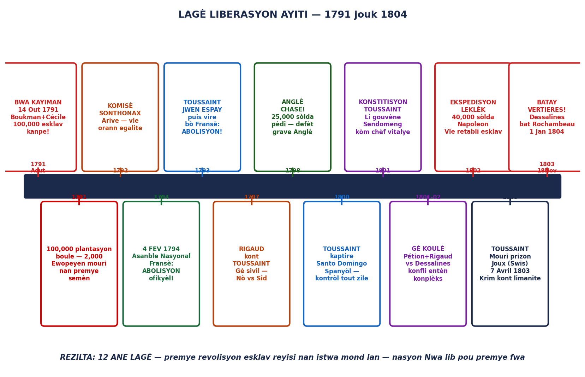
▲ Timeline lagè liberasyon 1791-1804 — evènman kle, pèsonaj, ak batay prensipal
De 1791 a 1804 — 12 ane lagè — Ayiti te rankontre ak Espanyòl, Anglè, ak Fransè anmenm tan. Youn apre lòt, yo te pèdi. Sa te mande jeni militè, kouraj ekstraòdinè, ak yon desizyon kominotè ki pa janm wavri: "Libète oubyen Lanmò."

17.1 Toussaint Louverture — Geni Estratejik
Toussaint Louverture (1743-1803) se pi gwo stratejis militè revolisyon an — epi youn nan pi gwo jeneralte istwa modèn. Lib depi 1777 (avan revolisyon). Li te li, li te ekri, li te konnen Sezan ak Julius Caesar.
Peryòd | Kote li Te Goumen Pou | Rezon | Rezilta
1791-1794 | Espanyòl | Espanyòl te pwomèt liberasyon | Chase 6,000 sòlda Fransè
1794-1798 | Fransè | Fransè vote abolisyon | Chase 25,000 sòlda Anglè
1798-1801 | Sendomeng | Pou kontòl konplè zile a | Bate Rigaud (Gè Koulè)
1801 | Tout Ispanyola | Konstitisyon — chèf vitalye | Pran Santo Domingo
1802 | Kont Leklèk | Rezistans Ekspedisyon Napoleon | Arete pa trayi — mouri prizon

TOUSSAINT — MOURI PRIZON: Napoleon te arete Toussaint pa trayi — Jeneralte Brunet te envite l pou yon "diskisyon" — epi yo te mete men sou li. Li te pote vè prizon Joux nan mòn Jura (Swis) — pi frèt prizon Fransè. Li te mouri 7 Avril 1803. Dènye mo li sou rapò: "Yo te koupe pyebwa — men rasin yo rete nan tè Sendomeng — yo pral pouse ankò." Li te reyèlman pwofetik.

17.2 Jean-Jacques Dessalines — Pè Endepandans
Dessalines (ca. 1758-1806) se moun ki te konplete revolisyon an. Esklav ki te soti Afrik (Kongo-Gwoup) — maltrète anpil — devin plis gwo jeneralte lagè Ayiti.
• Yo di li te gen kizatik (skarifye) sou kò li soti Afrik — sa te ba li yon otorite espesyal pami esklav yo
• Li te yon sòlda Toussaint — fidèl jouk mò lèt li
• Apre lanmò Toussaint, Dessalines te pran kòmand
• Li te pi radikalis pase Toussaint — pa gen negosyasyon avèk Fransè
• 18 Novanm 1803: BATAY VERTIÈRES — Dessalines bat Rochambeau definitively
• 1 Janvye 1804: Proklamasyon Endepandans — Ayiti lib!
17.3 Batay Vertières — 18 Novanm 1803
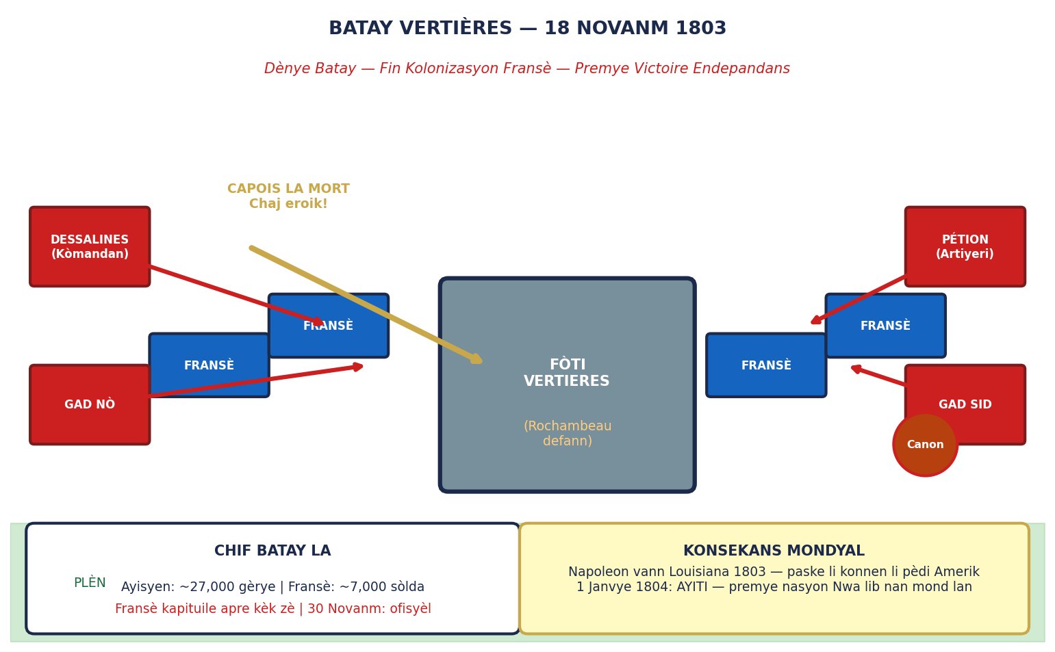
▲ Plan batay Vertières — mouvman twoupe, Capois la Mort, ak kapitilasyon Fransè
Batay Vertières se batay final lagè liberasyon. Li te fèt prèt Kapayisyen — devan fòti Vertières.
• Ayisyen: ~27,000 gèrye — Fransè: ~7,000 sòlda ki te deja febli pa fièv jòn
• CAPOIS LA MORT: Jeneralte Ayisyen ki te chaje sou cheval malgre bal ki koupe chapo li — yon sèl sòlda Fransè frape koulou pou admirasyon! Rochambeau te rete batay pou yon moman rann onè a kouraj li.
• Alexandre Pétion ak atiyeri li — kle nan viktwa a
• Rochambeau kapitile — Fransè aksepte retire
• 30 Novanm 1803: Kapichilasyon ofisyèl Fransè
17.4 1 Janvye 1804 — Gonaïv
Nan vil Gonaïv, 1 Janvye 1804, Dessalines pwoklame endepandans Ayiti:
• Non "Sendomeng" abandone — yo retounen non Taino: "AYITI" = Mòn Peyi
• Drapo: yo retire seksyon blan fransè — yo koud ble ak wouj ansanm
• Dessalines dechiré Konstitisyon Fransè epi ekri Konstitisyon Ayiti
• PREMYE NASYON NWA LIB NAN ISTWA MOND LAN
ENPAK MONDYAL REVOLISYON AYISYEN: (1) Napoleon vann Louisiana 1803 — USA doble gwosè li. (2) Abolisyonis Ewòp pran nouvo vitès. (3) Esklav nan Kib, Venezyela, USA pran espwa nouvo. (4) Simon Bolivar jwenn asistans Pétion — libere 6 nasyon Amerik disid. (5) Figi Ayiti pa janm dwe sèlman yon istwa nasyonal — li se yon istwa imin. Tout moun lib jodi a ki te ansyen esklav dwe yon pati rekonesans ba Ayiti.

GLOSÈ — MO KLE (60+ mo)

Mo | Definisyon
Abolisyon | Desizyon legal pou mete fen ak pratik esklav. Fransè vote li 4 Feb 1794 (Napoleon ranvèse 1802). Ayiti 1804. USA 1865.
Afranchi | Moun lib ki pa blan nan Sendomeng — pifò mixte (mulate). Kèk te rich men diskriminé legalmaa.
Arawak | Fanmi lengwistik Endyen Amerik — Taino se branch nò. Yo te premye pèp Ispanyola.
Areyto | Seremoni kominotè Taino — chante, danse, rakontaj istwa. Transmiann oral kiltirel.
Batay La Vega Real (1494) | Premye batay fòmèl Taino kont Espanyòl — Caonabo kont 200 sòlda + cheval + chyen.
Batay Vertières (1803) | Batay final lagè liberasyon — Dessalines bat Rochambeau 18 Nov 1803.
Boukanikad | Pirate ak forban ki te okipe Toti (Tortuga) — kòmansman prezans Fransè Sendomeng.
Bwa Kayiman | Seremoni Vodou Petwo 14 Out 1791 — Boukman ak Cécile Fatiman — kòmansman revòlt la.
Caonabo | Kasik Maguana — premye lidè militè Taino kont Espanyòl. Pran nan yon pyèj 1495.
Cécile Fatiman | Mambo ki te ofisye seremoni Bwa Kayiman. Viv 112 ane (1771-1883).
Chasseurs-Volontaires | 500-800 Afranchi Sendomeng ki te goumen pou Endepandans Ameriken — Savannah 1779.
Code Noir (1685) | Lwa Louis XIV ki kodifye esklavaj — esklav = propriete, separe fanmi, pinisyon legal.
Coaibay | Mond apre lanmò nan kwayans Taino — kote nanm (opía) ale. Lokalize kote solèy kouche.
Dahomey | Wayòm Afriken (Benin jodi a) — orijin Fon ak Ewe — kontribye Lwa Rada nan Vodou Ayisyen.
Dessalines | Jean-Jacques Dessalines (ca.1758-1806) — Pè Endepandans — esklav Kongo — batay Vertières.
Enriquillo | Kasik Taino (1490s-1535) — 14 ane nan mòn Bahoruco — premye traite de paix Ewòpeyen ak Endijèn.
Encomienda | Sistèm Espanyòl: yon kolon resevwa yon "pòsyon" Endyen pou travay — esklav legal.
Ekspedisyon Leklèk | 40,000 sòlda Napoleon voye 1802 pou retabli esklav — echwe akoz maladi jòn ak rezistans Ayisyen.
Fon | Pèp Afriken Dahomey (Benin) — kontribye nasyon Rada nan Vodou Ayisyen.
Gè Koulè | Konfli ant Toussaint (Nò) ak Rigaud (Sid) 1799-1800 — Toussaint genyen.
Gran Blan | Pwopriyetè plantasyon rich ak kòmèsan Sendomeng — vle endepandans de Fransè.
Guacanagarix | Kasik Marien — te resevwa Kolob 1492 — pèmèt konstriksyon Fort La Navidad.
Henri Christophe | Grenadin-Ayiti — Savannah 1779 — jeneralte lagè — Wa Henri I Ayiti 1811-1820.
Houngan | Prèt Vodou gason — mediyan ant moun ak Lwa yo — gèrisè ak rityelis.
Jesyosid Taino | Destriksyon prèske konplè popilasyon Taino 1492-1570 pa maladi, travay fòse, ak masak.
Joséphine | Madanm Napoleon — soti Martinik — pwopriyetè esklav — lobbying pou retabli esklav la.
Kongo | Wayòm Afriken (Repiblik Kongo/Angola jodi a) — BaKongo — kontribye Vodou Kongo ak Petwo.
Kolòb (Columbus) | Christophe Colomb — 12 Oktòb 1492 — rive Bahamas — kòmanse yon seri evènman ki chanje istwa.
La Navidad | Premye etablisman Ewopeyen nan Nouvo Mond — bati avèk bwa Santa María — 39 marin mouri.
Las Casas | Bartolome de Las Casas (1484-1566) — defansè Taino — kontradiktwa: pwopòze esklav Afriken.
Leklèk | Charles Leclerc — jeneralte Fransè — bòfrè Napoleon — voye Sendomeng 1802 — mouri fièv jòn.
Louisiana | Peyi Napoleon te vann bay USA 1803 pou $15M — direktèk akoz pèt Sendomeng.
Lwa (Vodou) | Lespri entèmedyè Vodou ant Bondye (Gransèt) ak moun. Lwa vini posede devòt pandan seremoni.
Mackandal | Francois Mackandal — Ginen — Mizilman — rezo pwazon — brule vivan 1758. Ewo revolisyon.
Mambo | Prèt Vodou fanm — egalite avèk Houngan — pouvwa espirityèl ak sosyal fò.
Mawon (Marron) | Esklav ki te chape ak bati kominote lib nan mòn yo. Mo soti Espanyòl "cimarrón".
Middle Passage | Segman vwayaj trans-Atlantik ki pote esklav Afrik → Amerik — ~15-20% mouri sou bato.
Mizilman (Islam) | Relijyon prensipal premye esklav Senegambi (Wolof, Mandinka, Fula) — kontribye rezistans bonè.
Naboriya | Mas popilasyon lib Taino — peyizan, pechè, agrikiltè — pa esklav.
Napoleon Bonaparte | Anpè Fransè — voye Leklèk pou retabli esklav — pèdi Sendomeng — vann Louisiana.
Nasyon (Vodou) | Gwoup lwa ki gen orijin jiografik menm nan Afrik (Rada=Dahomey, Nago=Yoruba, Kongo, Petwo).
Nago | Tèm Ayisyen pou Yoruba (Nigeria Lwès) — kontribye Ogou ak lòt Lwa nan Vodou Nago.
Ogé (Vincent Ogé) | Afranchi rich — revolisyon 1790 — ekzekite — premye tentativ chanje sistèm pa lagè.
Opía | Nanm mouri nan kwayans Taino. Viv nan Coaibay — ka retounen vizite vivan yo lannuit.
Ovando (Nicolas de) | Gouvènè Espanyòl 1502 — masak Anakaona — kolonizasyon sistematik konplè.
Pêtion (Alexandre) | Afranchi Pari — atiyeri kle Vertières — Repiblik Sid Ayiti 1806-1818 — ba Bolivar asistans.
Petwo | Nasyon Vodou — sentèz Kongo ak Ayiti — lwa vyolan ak revolisyonè — Bwa Kayiman se te Petwo.
Plantasyon | Esploitasyon agrikòl esklav — sik, kafe, endigo, koton — baz ekonomi Sendomeng.
Rada | Nasyon Vodou ki soti Dahomey/Fon — dou, pasifik, seremonyèl — Damballah, Legba, Erzulie.
Rochambeau | Donatien de Rochambeau — kòmandan Fransè dènye — kapitile apre Vertières Nov 1803.
Senegambi | Rejyon Afrik lwès (Senegal, Gambi jodi a) — orijin premye esklav Sendomeng 1501-1550.
Sonthonax | Komisè Fransè 1792 — abolisyon esklav Nò Sendomeng 29 Out 1793 pou jwenn alye militè.
Ti Blan | Blan pòv Sendomeng — pi rasis gwoup — ekonomikman menase pa Afranchi.
Tote Riswick (1697) | Trete lagè 9 Ane — Espay sede tiyès lwès Ispanyola bay Fransè — Sendomeng legal.
Toussaint Louverture | Jeneral revolisyon — geni militè — arete pa trayi 1802 — mouri prizon Joux 7 Avril 1803.
Trijibut Lò | Sistèm Kolob 1495 — chak Taino 14 an+ dwe lò chak 3 mwa — pa jwenn = koupe men.
Vertières | Fòti nò Sendomeng — batay final 18 Nov 1803 — Dessalines bat Fransè — endepandans.
Vodou Ayisyen | Sistèm espirityèl konplèks — orijin 4 nasyon Afriken — pa fetichis — zam sekrè rezistans.
Wolof | Pèp Senegambi — Mizilman — premye esklav Sendomeng — konn ekri Arab — rezistans bonè.
Xaraguá | Pi sivilize chèfteni Taino — dirije pa Anakaona — detwi nan masak Ovando 1503.
Yoruba | Pèp Nigeria Lwès (Nago) — kontribye Ogou, Shango, Oya nan Vodou Ayisyen.
Zemi (Cemi) | Lespri, fòs supènatirèl oubyen zansèt sakre nan kwayans Taino.

MOT FINAL
Peryòd 1492-1804 se peryòd ki pi sombre ak pi glorye nan istwa Ayiti. Pi sombre: paske sa ki te fèt ak Taino yo, ak premye Afriken yo, pa gen scuz — se krim kont limanite ki dwe nonmen kòm sa yo ye. Pi glorye: paske yon pèp ki te pran kò yo, ki te rache yo de peyi yo, ki te deziyen pousuivye detwi — te reyisi di "non" ak plis gwo puisans militè epòk la, epi yo te genyen.

Revolisyon Ayiti a pa sèlman enpòtan pou Ayiti — li te chanje jewopolitik mond lan. Napoleon pa t ap vann Louisiana. USA pa ta vin yon superpuisans. Mouvman abolisyonis pa ta jwenn menm vitès. Simon Bolivar pa ta libere Amerik disid. Tout istwa mondyal ta diferan.

Volim 7 pral kouvri ISTWA AYITI III — Repiblik (1804-jodi a): de premier kapital nwa mondyal la jouk kriz aktyèl yo — 200 ane yon nasyon ki te toujou reziste, ki te toujou chwazi libète, epi ki toujou ap goumen pou yon demen miyò.

"Yo te pran ko nou, men yo pa te pran nam nou."

LAVI MIYO LLC • 2026

